COMO OS ODS ATRELADOS AOS IDG AUXILIAM NA ATUAÇÃO DA MONITORIA DE UM CURSO EAD

HOW DO THE ODS LINKED TO THE IDG HELP IN THE MONITORING OF AN EAD COURSE

Vanessa Estela Kotovicz Zeballos Rolon – Uninter; Ademir Moreira Bueno – Uninter; Aline Purcote – Uninter; Otacílio Evaristo Monteiro Vaz – Uninter; Guerohn Camilo Alves Prates.

<vanessa.ro@uninter.com>, <ademir.b@uninter.br>, <aline.p@uninter.br>, otacilio.v@uninter.com, <guerohn.p@uninter.com>

Resumo. A Agenda 2030 propõe ações globais para erradicar a pobreza, proteger o planeta e promover prosperidade. Este artigo analisa a relação entre os Objetivos de Desenvolvimento Sustentável (ODS) e os Inner Development Goals (IDGs), que destacam a transformação interna como essencial para o desenvolvimento sustentável. A partir de um estudo de caso, examina-se o impacto do programa de monitoria de um curso de Administração EaD na formação de competências relacionadas aos IDGs. A pesquisa, conduzida em 2024, identificou contribuições dos monitores para o ODS 4 e evidenciou o lema adaptado: “não deixar nenhum futuro Administrador para trás”. No EAD a maior evasão ocorre no primeiro ano do curso, o programa de monitoria tem como objetivo principal o atendimento dos calouros, assim, ao não deixar ninguém para trás, significa dar apoio aos calouros para que se adaptem aos estudos por meio desta metodologia.
Palavras-chave: ODS, IDG; Monitoria, Educação à Distância (EaD).

Abstract. The 2030 Agenda proposes global actions to eradicate poverty protect the planet and promote prosperity. This article analyzes the relationship between the Sustainable Development Goals (SDGs) and the Inner Development Goals (IDGs), which highlight internal transformation as essential for sustainable development. Using a case study, the impact of the monitoring program of a Distance Learning Administration course on the formation of skills related to IDGs is examined. The research, conducted in 2024, identified monitors' contributions to SDG 4 and highlighted the adapted motto: “leave no future Administrator behind”. In EAD, the biggest dropout rate occurs in the first year of the course, the monitoring program's main objective is to assist freshmen, and so, by not leaving anyone behind, it means supporting freshmen to adapt to their studies through this methodology.

Keywords: ODS, IDG, monitoring; Distance Education.

1 Introdução

A Agenda 2030 é um plano de ação proposto em 2015 por 193 países que integram a Organização das Nações Unidas (ONU), com o objetivo de que as pessoas, vivam em um mundo onde haja prosperidade, igualdade e que seja sustentável, pois eles abrangem uma ampla gama de desafios sociais, econômicos e ambientais, incluindo mudanças climáticas, desigualdade, educação, saúde e cidades sustentáveis. (PACTO GLOBAL, s.d.) Segundo o Relatório Luz 2024 disponível no site do Grupo de Trabalho da Sociedade Civil (GTSC) para a Agenda 2030 do Desenvolvimento Sustentável (GTSC) também busca fortalecer a paz universal com mais liberdade e reconhece que a erradicação da pobreza em todas as suas formas e dimensões, incluindo a pobreza extrema, é o maior desafio global e um requisito indispensável para o desenvolvimento sustentável (GTSC, 2024)

Os ODS servem como um chamado universal à ação para acabar com a pobreza, proteger o planeta e garantir prosperidade para todos, porém, tem-se praticamente somente 5 (cinco) anos para atingir os objetivos propostos e os resultados que a sociedade precisa ver alcançados, assim, constata-se que todos os cidadãos do planeta precisam fazer sua parte e agir em metas especificas, que mais se relacionam com suas atividades, ou, nas empresas, com a expertise de cada uma. Cada meta é interconectada, o que significa que o progresso em uma área frequentemente impacta outras. Por exemplo, melhorar a educação (ODS 4) pode levar a melhores resultados de saúde (ODS 3) e redução da pobreza (ODS 1).

Como forma de colocar em prática os ODS e considerando que o tempo é escasso para atingir os objetivos e metas propostas, pesquisadores propuseram os Inner Development Goals (IDGs), traduzido como Indicadores que abordam a transformação interna das pessoas como um componente essencial para alcançar um mundo mais justo e sustentável, pois, ao desenvolver competências de alto conhecimento, ser crítico-reflexivo, empático e ser capaz de se comunicar ao agir, potencializa a capacidade de enxergar a sociedade como um todo, sem deixar de olhar para as demandas loco regionais. (IDG.ORG, s.d.)

Partindo da premissa que as pessoas se transformam por meio da aquisição de conhecimento, o curso de Administração de uma Instituição de Ensino Superior (IES) tomou a iniciativa de analisar seu programa de monitoria para identificar se os alunos monitores identificavam o desenvolvimento das soft skills mencionadas nos IDGs. A partir disso, esse artigo tem como objetivo apresentar um estudo de caso dos alunos monitores de um curso de Administração na modalidade de Educação à Distância (EaD), os quais estudam os conceitos dos ODSs e dos IDGs.

O programa de monitoria do curso de Administração foi escolhido porque, já na primeira análise foi observado que o grupo parafraseou o lema da ONU “não deixar ninguém para trás” para “não deixar nenhum futuro Administrador para trás”. Isso evidenciou que os alunos/monitores, além de compreender a importância dos ODS, conseguiram realizar mudanças internas (nas pessoas) o que caracteriza os IDGs, por meio das dimensões: Relacionar, Colaborar e Agir. Além disso, contribuem também para que o “ODS 4 Educação de Qualidade” seja alcançado nas regiões onde o curso é ofertado, ajudando a atingir a meta 4.3 “Até 2030, assegurar a igualdade de acesso para todos os homens e mulheres à educação técnica, profissional e superior de qualidade, a preços acessíveis, incluindo universidade”. (PACTO GLOBAL, s.d)

A metodologia utilizada para a realização desse artigo inclui pesquisa bibliográfica para os conceitos e uma pesquisa com um grupo de 24 monitores que atuou em 2024 no curso de Administração, a qual foi realizada por meio de um formulário eletrônico, com sete questões de múltipla escolha e uma questão aberta para que todos pudessem explicar se o programa de monitoria ajudou no desenvolvimento pessoal, profissional e acadêmico.

2 Referencial teórico

É possível entender a relação entre os ODS e os IDGs como uma conexão entre o mundo externo e o interno, isso porque os ODS são como uma espécie de lista de tarefas que o mundo precisa resolver para ser mais justo, saudável e sustentável. Eles incluem ações como acabar com a fome, proteger o meio ambiente e garantir educação para todos e por isso é apresentado como uma "agenda global" para melhorar o planeta. Já os IDGs, trazem uma visão voltada para o ser humano, ou seja, é o desenvolvimento de habilidades internas que cada pessoa precisa desenvolver para contribuir com essas mudanças. Eles incluem coisas como empatia, pensamento crítico, autoconhecimento e capacidade de trabalhar bem em equipe. É sobre como o ser humano pode se tornar melhor para fazer a diferença no mundo. A partir dessas premissas, torna-se importante revisitar os conceitos dos ODS e conhecer os conceitos sobre os IDGs.
2.1 Objetivos de Desenvolvimento Sustentável (ODS)

Os Objetivos de Desenvolvimento Sustentável (ODS) são uma agenda global que visa abordar os desafios mais urgentes do mundo até 2030. Cada um dos 17 ODS possuem uma série de metas e indicadores específicos para medir o seu progresso. Segundo o site IPÊ.ORG (2022), os ODS estão divididos da seguinte forma:
1 – Erradicação da Pobreza: Acabar com a pobreza em todas as suas formas em todos os lugares.
2 – Fome Zero: Acabar com a fome, alcançar a segurança alimentar e melhorar a nutrição.
3 – Saúde e Bem-Estar: Garantir vida saudável e promover o bem-estar para todos em todas as idades.
4 – Educação de Qualidade: Assegurar educação inclusiva, equitativa e de qualidade e promover oportunidades de aprendizagem ao longo da vida.
5 – Igualdade de Gênero: Alcançar a igualdade de gênero e empoderar todas as mulheres e meninas.
6 – Água Limpa e Saneamento: Garantir disponibilidade e manejo sustentável da água e saneamento para todos.
7 – Energia Acessível e Limpa: Garanta o acesso a fontes de energia confiáveis, sustentáveis ​​e modernas para todos.
8 – Trabalho Decente e Crescimento Econômico: Promover o crescimento econômico sustentado, inclusivo e sustentável, emprego pleno e produtivo.
9 – Indústria, Inovação e Infraestrutura: Construir infraestrutura resiliente, promover uma industrialização inclusiva e sustentável e fomentar a inovação.
10 – Redução das Desigualdades: Reduzir a desigualdade dentro dos países e entre eles.
11 – Cidades e Comunidades Sustentáveis: Tornar as cidades e os assentamentos humanos inclusivos, seguros, resilientes e sustentáveis.
12 – Consumo e Produção Responsável: Garantir padrões de consumo e produção sustentáveis.
13 – Ação Contra a Mudança Global do Clima: Desenvolver ações para combater as alterações climáticas e seus impactos.
14 – Vida na Água: Conservar e usar de forma sustentável os oceanos e recursos marinhos.
15 – Vida Terrestre: Proteger, restaurar e promover o uso sustentável dos ecossistemas terrestres.
16 – Paz, Justiça e Instituições Eficazes: Promover sociedades inclusivas para o desenvolvimento sustentável.
17 – Parcerias e Meios de Implementação: Fortalecer os meios de implementação e revitalizar a parceria global para o desenvolvimento sustentável.
Cada ODS possui um conjunto de indicadores que ajudam a medir o progresso em relação às metas, considerando os 17 Objetivos que totalizam 169 metas. Esses indicadores são fundamentais para monitorar avanços e identificar áreas que merecem mais atenção, por exemplo, o ODS 1 (Erradicação da Pobreza) pode incluir indicadores como a percentagem da população abaixo da linha da pobreza, enquanto o ODS 4 (Educação de Qualidade) pode incluir taxas de alfabetização e a proporção de alunos em diferentes níveis de educação.
Os países e organizações são incentivados a relatar seus avanços em relação a esses indicadores, permitindo uma avaliação global e comparativa do progresso na direção aos ODS. Os indicadores são frequentemente atualizados e revisados, refletindo a situação global em constante mudança. O acompanhamento contínuo e a coleta de dados são essenciais para avaliar o progresso e ajustar as políticas necessárias para alcançar os ODS até 2030, conforme demonstrado na figura 1:

Figura 1: Status da implementação da Agenda 2030 no Brasil
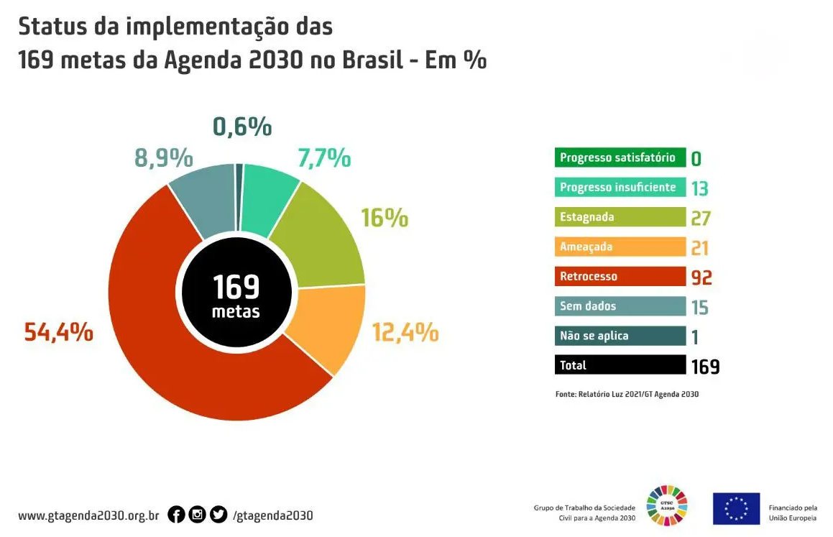

Fonte: GTAGENDA 2030.ORG

A figura 1 mostra a realidade nacional, onde há a necessidade de muitos esforços ainda, mas, é preciso que realmente ocorra uma verdadeira força-tarefa para atingir as metas, as quais são imprescindíveis para o atingimento dos 17 ODS e as 169 metas.

2.2 Inner Development Goals (IDG) – Objetivos de Desenvolvimento Interno

Inner Development Goals (IDG), também conhecidos como Objetivos de Desenvolvimento Interno (ODIs), é uma lista de habilidades e qualidades que podem ser desenvolvidas em qualquer pessoa para trabalhar de forma eficaz com questões sociais complexas.

Esses objetivos internos têm muito a contribuir no avanço da agenda 2030, pois, de acordo com o último relatório global de desenvolvimento sustentável da ONU, os ODS não serão alcançados em 2030 ou até 2050 se os cenários permanecerem como estão, onde 15% das metas estão andando para trás e 67% tiveram nenhum ou um limitado progresso. Para que a transformação ocorra, o bem-estar humano e capacidades aparecem como uns dos principais pontos de entrada e as ações individuais e coletivas como uma das alavancas mais relevantes.

Desta forma, os IDGs focam em promover qualidades e habilidades pessoais que apoiam indivíduos na contribuição para os ODS. Eles enfatizam capacidades internas como inteligência emocional, atenção plena e autoconsciência. De acordo com GALA (2023), os IDGs são objetivos pessoais que se concentram no desenvolvimento interno e na transformação pessoal. Foram criados para reconhecer que a mudança externa e o progresso em direção aos ODS só podem ser eficazes se acompanhados por uma evolução interna.

Os IDGs são frequentemente categorizados em cinco dimensões: 1) Ser: Compreender a si mesmo e desenvolver um senso de propósito. 2) Pensar: Cultivar o pensamento crítico e a criatividade. 3) Relacionar: Construindo relacionamentos saudáveis e redes sociais.4) Colaborar: trabalhar efetivamente com outras pessoas. 5) Agir: Tomar medidas responsáveis para o bem maior. Os IDGs propõem um conjunto de ferramentas para o desenvolvimento de 23 competências organizadas nas 5 dimensões citadas, conforme demonstrado na figura 2:

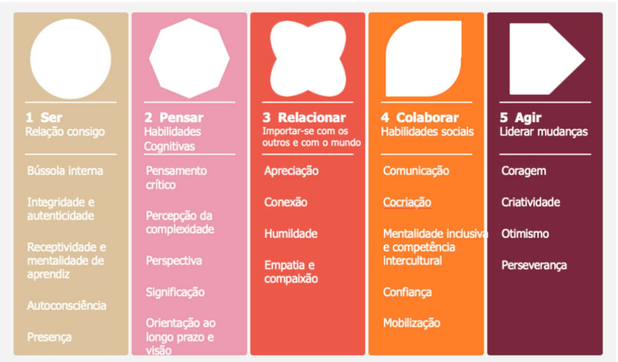
Figura 2: IDG – Objetivos do Desenvolvimento Interno
Fonte: Catto (2022)

A dimensão “Ser” inclui habilidades como a autenticidade, a autoaceitação e a construção de uma base sólida para o crescimento pessoal. Na segunda dimensão, “Pensar”, temos as habilidades como o pensamento crítico, a criatividade e a resolução de problemas. No “Relacionar” temos competências como a empatia, a comunicação eficaz e a construção de relacionamentos saudáveis. No “Colaborar” são consideradas as habilidades como a colaboração, a negociação e a construção de consenso. A última dimensão, “Agir”, é considerada a ação prática e a capacidade de realizar mudanças com as habilidades de planejamento, tomada de decisões e gestão do tempo.

GALA (2023) considera os IDGs essenciais para o atingimento dos ODS porque eles servem como a base para a ação individual e coletiva e destaca algumas maneiras pelas quais os IDGs estão intrinsecamente relacionados aos ODS: capacitação para a ação, compreensão de questões globais, mudanças de comportamentos sustentáveis e construção de parceria.

Ao focar no desenvolvimento interno, os indivíduos podem criar mudanças significativas em suas comunidades e contribuir efetivamente para os objetivos globais. Quando os indivíduos desenvolvem suas capacidades internas, eles têm mais probabilidade de se envolver em ações coletivas alinhadas aos ODS, como por exemplo, serviço comunitário e práticas sustentáveis. Portanto, os IDGs contribuem para uma mudança nas atitudes e comportamentos individuais, estimulando um mundo mais sustentável e equitativo.

3. Estudo de caso: monitoria do curso de Administração EaD

O curso de Administração desse estudo de caso é o carro chefe da Escola de Negócios de uma IES do Estado do Paraná e, entre seus diferenciais conta com o programa de monitoria, que oferece bolsas de estudos para os alunos do curso que desejam se tornar monitores. Para se tornar um monitor, o aluno passará por um processo seletivo e, caso seja aprovado, no ano seguinte, será monitor, em que uma das incumbências será acolher os alunos entrantes (calouros) do curso de Administração. Tal processo será brevemente apresentado a seguir.

3.1 Funcionamento da Monitoria no curso de Administração EaD

O Programa de Monitoria, vinculado à Coordenação de Pesquisa da IES pesquisada, realiza processo seletivo anual com o intuito de selecionar alunos que estejam em estágios mais avançados de alguns cursos, para atuarem junto aos alunos entrantes (calouros). Esse estudo de caso contempla os monitores do curso de Administração na modalidade EaD e eles auxiliam a coordenação e professores a acolherem os alunos que iniciam o curso para não se sentirem sozinhos e não desanimarem de estudar.
Os monitores selecionados atuam durante todo o ano, tirando dúvidas básicas dos alunos entrantes, como por exemplo: acessar o ambiente virtual de aprendizagem (AVA), dicas de organização de estudos, como realizar as tarefas propostas nas disciplinas, entre outras demandas.
Na referida IES, o programa de monitoria visa os seguintes objetivos:
- Contribuir para a melhoria da qualidade dos cursos de graduação, nas modalidades de ensino presencial e a distância;
- Promover a cooperação entre professores e estudantes;
- Acolher estudantes calouros;
- Estimular a iniciação à docência.
Dentre as atividades desenvolvidas pelos estudantes/monitores, destacam-se as seguintes:
- Desenvolver suas atividades em contato direto com os colegas e com o professor, adquirindo, por meio de suas experiências, habilidades diretamente relacionadas ao processo de ensino- aprendizagem;
- Facilitar o relacionamento entre tutores e alunos, acompanhar as disciplinas do curso e apresentar sugestões, visando maior eficácia na elaboração dos planos de ensino das disciplinas;
- Auxiliar na organização do espaço e equipamentos de laboratório para a realização de atividades práticas no Polo de Apoio Presencial (PAP);
- Realizar demonstrações e tutoriais de uso dos equipamentos do PAP, prezando pelo bom uso e zelo dos kits didáticos de laboratório;
- Apresentar estratégias de estudos em EaD (Educação a Distância) para auxiliar os alunos na aprendizagem;
- Acompanhar o cronograma de avaliações e auxiliar os alunos na realização de uma agenda de estudos;
- Auxiliar no acolhimento dos novos alunos e prestar auxílio quanto ao uso do AVA;
- Organizar e participar de grupos de estudos sobre os temas das disciplinas de base e de interesse dos colegas.
O programa de Monitoria do curso de Administração na modalidade EaD, da IES pesquisada, tem papel importante no processo de acolhimento dos alunos calouros, que ainda não estudaram na modalidade à distância ou, que estão retornando aos estudos após alguns anos. A atuação dos alunos monitores é realizada considerando o lema: “Não deixar nenhum futuro administrador para trás”.
Para atuar como monitor, o aluno estará em constante capacitação juntamente com a equipe responsável pela monitoria do curso de Administração o que acelerará o desenvolvimento de diversas competências e habilidades necessárias para que ele possa atuar junto aos alunos entrantes. Assim, além do conteúdo das aulas que os monitores já tiveram, ou ainda terão, outros aspectos são trabalhados para que ele efetivamente aproveite o período em que atua como monitor.

4 Procedimento metodológico

Um procedimento metodológico pode ser definido como um conjunto de etapas, técnicas e ferramentas empregadas na condução de pesquisas, com o objetivo de assegurar a confiabilidade dos dados obtidos. (PÁDUA, 2018). Ainda segundo a autora, a pesquisa é entendida como qualquer atividade direcionada à solução de problemas; sendo uma prática de busca, investigação, indagação e exploração da realidade, a qual permite, no âmbito científico, a construção de um conhecimento ou de um conjunto de saberes que contribua para a compreensão dessa realidade e oriente nossas ações. (PÁDUA, 2018)
Em relação à metodologia utilizada para a construção desse trabalho, caracteriza-se como uma pesquisa qualitativa, por meio da análise da percepção dos alunos/monitores de um curso de Administração na modalidade EaD, se eles percebiam que os IDGs atrelados aos ODS, principalmente ao ODS 4, foram úteis na realização das atividades realizadas no programa de monitoria. Já em relação ao recurso metodológico, foi apresentado um estudo de caso, o qual é amplamente utilizado na área de ciências sociais aplicadas e é explicado por Cervo, Bervian (2002) como “pesquisa sobre um determinado individuo, família, grupo ou comunidade que seja representativo do seu universo, para examinar aspectos variados da sua vida. Além disso, foi aplicado um formulário eletrônico Google Forms entre os dias 20 de novembro e 9 de dezembro de 2024, com sete perguntas de múltipla escolha e uma questão aberta para levantar os dados necessários. Foram coletados os dados para comparação dos resultados com a teoria e assim responder à pergunta de pesquisa. Os IDGs atrelados aos ODS auxiliam na atuação com propósito da monitoria de um curso EAD que tem como lema: Não deixar nenhum futuro administrador para trás”.

4.1 Análise dos dados

Para responder a pergunta de pesquisa, considerada no estudo de caso, que tem como objetivo identificar se os ODS atrelados aos IDGs auxiliam na atuação da monitoria de um curso EAD que tem como lema: Não deixar nenhum futuro administrador para trás, foi realizada uma pesquisa com os monitores atuantes no curso de Administração da IES pesquisada no ano de 2024 para entender a percepção deles em relação aos ODS, sua contribuição para atingir os objetivos e o desenvolvimento de competências indicadas nas 5 dimensões do IDG.
A pesquisa contou com 11 respondentes onde 100% consideram que ao aceitar o lema, “Não deixar nenhum futuro administrador para trás”, eles estão contribuindo com um ou mais ODS. Os ODS que os respondentes consideram que estão contribuindo com a sua atuação no programa de monitoria são o ODS 4 – Educação de Qualidade com um percentual de 63,6%, ODS 10 – Redução das Desigualdades com 36,4% e com 27,3% aparecem a indicação dos ODS 8, 16 e 17. A pesquisa indicou também a contribuição nos ODSs 3, 5 e 9 que aparecem com um percentual de 18,2%.
Para entender o desenvolvimento de competências adquiridas durante a atuação no programa de monitoria foram realizadas perguntas considerando as 5 dimensões do IDG (ser, pensar, relacionar, colaborar e agir). A primeira pergunta relacionada a este tema, os respondentes indicaram as habilidades desenvolvidas em relação ao SER onde 63,6% indicaram que desenvolveram Autenticidade e Integridade, 54,5% indicaram que desenvolveram Receptividade e mentalidade de aprendiz e Autoconsciência e 27,3% Bússola interna. Considerando a dimensão PENSAR temos que 81,8% consideram que desenvolveram a habilidade de Orientação ao longo prazo e visão, Pensamento crítico é considerado por 72,7%, 54,5% consideram ter desenvolvido Percepção da complexidade, 27,3% desenvolveram Significação e 18,2% consideraram ter desenvolvido perspectiva.
Ao participar da pesquisa os respondentes também indicaram as habilidades desenvolvidas em relação a dimensão RELACIONAR onde 90,9% indicaram ter desenvolvido Empatia e Compaixão, 63,6% desenvolveram Conexão, 54,5% Humildade e 18,2% consideram o desenvolvimento da Apreciação. Na dimensão COLABORAR foram consideradas o desenvolvimento de 5 habilidades onde a Comunicação aparece com 72,7% das respostas, Motivação com 63,6%, Mentalidade inclusiva e Competência intercultural com 45,5%, Confiança com 36,4% e Cocriação com 27,3%. Finalizando as 5 dimensões os respondentes indicaram as habilidades desenvolvidas em relação ao AGIR onde a Coragem aparece com 72,7%, Criatividade com 63,6%, Perseverança com 54,5% e Otimismo indicado com 45,5%.
Além das perguntas objetivas foi considerada na pesquisa uma pergunta aberta onde os respondentes poderiam explicar como o programa de monitoria ajudou no seu desenvolvimento pessoal, profissional e acadêmico. Dentre as respostas recebidas pode-se destacar: “desenvolvimento da autoconfiança, saber como ajudar os colegas sem medo, gestão de tempo, responsabilidade, desenvolvimento do pensamento crítico, gestão de conflitos, desenvolvimento de habilidades para falar em público, como ser vista e ouvida, como gerir problemas, lidar com cronogramas, habilidades de comunicação, adaptabilidade e liderança, experiência ao interagir com alunos de diferentes idades e regiões, ter coragem de enfrentar os obstáculos, ser otimista, crescimento pessoal, profissional e acadêmico, ter mais empatia, paciência e resiliência, lidar com pessoas diferentes, acreditar mais em si mesmo e no impacto que pode ter na vida dos outros, se preparar para o mercado de trabalho, importância de trabalhar em equipe e trocar conhecimentos, desenvolvimento de networking e crescer de forma integrada, equilibrando aprendizado contínuo e responsabilidade”.
A pesquisa indicou que o programa de monitoria desenvolveu as competências indicadas nas 5 dimensões dos IDGs fortalecendo e contribuindo para o alcance dos ODS especialmente o ODS 4 – Educação de Qualidade e a meta 4.3: “Até 2030, assegurar a igualdade de acesso para todos os homens e mulheres à educação técnica, profissional e superior de qualidade, a preços acessíveis, incluindo universidade”.

5 Conclusão
O estudo realizado evidencia a relevância do programa de monitoria no curso de Administração como uma prática educacional alinhada aos Objetivos de Desenvolvimento Sustentável (ODS) e aos Indicadores de Desenvolvimento Global (IDGs). Os resultados demonstraram que, ao adotarem o lema “Não deixar nenhum futuro Administrador para trás”, os alunos monitores não apenas compreenderam o significado dos ODS, mas também integraram seus princípios em suas ações cotidianas, pois para desenvolverem seu as atividades de monitores, é fundamental ser empático, desenvolver a escuta ativa e saber se comunicar, além da resiliência.
A pesquisa qualitativa, desenvolvida com 24 alunos/monitores revelou que o programa de monitoria contribui significativamente para o desenvolvimento das dimensões do IDG, promovendo habilidades essenciais como empatia, comunicação, pensamento crítico, liderança, resiliência e criatividade. Esses elementos reforçam o papel transformador da educação, conectando o desenvolvimento pessoal e profissional dos monitores às metas globais, especialmente ao ODS 4 – Educação de Qualidade. Além disso, as respostas abertas ressaltam o impacto positivo da monitoria na construção de competências que vão além do ambiente acadêmico, preparando os alunos para desafios profissionais e sociais. A interação com colegas de diferentes contextos e a aplicação prática dos aprendizados mostram o potencial dessa experiência como um meio de integrar valores humanos, sociais e profissionais.
Dessa forma, este estudo de caso reafirma a importância de programas como a monitoria para fortalecer a formação de administradores conscientes e capacitados, contribuindo para uma educação superior que prioriza o desenvolvimento sustentável e a inclusão. Esse modelo pode ser replicado em outras áreas, ampliando o alcance dos benefícios observados e fortalecendo a conexão entre ensino, prática e impacto social.

Referências

CATTO, Ricardo. Inner Development Goal - IDG - Como desenvolver indivíduos para enfrentar os desafios da agenda 2030? (2022). Disponível em: https://www.linkedin.com/pulse/inner-development-goal-idg-como-desenvolver-indiv%C3%ADduos-catto/>. Acesso em: 17 dezembro de 2024.

CERVO, Amado Luiz. BERVIAN, Pedro Alcino. SILVA, Roberto da. Metodologia científica. São Paulo: Pearson Prentice Hall, 2007.

GALA, Ana Sofia Candeloro, 2023. Inner Development Goals: o que são e sua relação com os ODS. Disponível em: https://www.yiesia.com.br/blog/visao-esg/inner-development-goals/ Acesso em 12 de janeiro de 2025.
GTSC, 2024. Grupo de Trabalho da Sociedade Civil para a Agenda 2030 do Desenvolvimento Sustentável. Disponível em: <https://gtagenda2030.org.br/agenda-pos-201>. Acesso em 28 de dezembro de 2024.
GTAGENDA 2030 – Grupo de Trabalho da Sociedade Civil para a Agenda 2030 do Desenvolvimento Sustentável. Disponível em: <https://gtagenda2030.org.br/2023/09/19/brasil-enfrenta-grave-retrocesso-nas-metas-para-o-desenvolvimento-sustentavel-aponta-relatorio-luz/>. Acesso em 4 de janeiro de 2025
IDG.ORG, s.d. Inner Development Goals. Transformational Skills for Sustainable Development. Disponível em: <https://innerdevelopmentgoals.org/about/>. Acesso em 7 de janeiro de 2025.
IPÊ.ORG. (2022). Projetos do IPÊ estão comprometidos com a agenda global dos ODS. Disponível em:<https://ipe.org.br/notícias/projetos-do-ipe-estao-comprometidos-com-a-agenda-global-dos-ods/>. Acesso em 26 de novembro de 2024.
PACTO GLOBAL (s.d). ODS e Agenda 2030: agir por um futuro em que todas as formas de vida possam prosperar. Disponível em:<https://www.pactoglobal.org.br/ods-e-agenda-2030/>. Acesso em 26 de dezembro de 2024.
PÁDUA, Elisabete Matallo Marchesini de. Metodologia da pesquisa: abordagem teórico-prática. Campinas, SP: Papirus, 2018.

